웹 사이트 기획서

웹 표준 퍼블리싱

21561068_2D_신은빈

1. 주제선정

주제선정은 (심해)바다라고 선정했습니다.

물을 좋아하고 바다를 좋아해서 선정 하였고, 쉽게 설명하고 재미있게 보여줄 수 있는 페이지를 만들고 싶었습니다.

2. 컨셉

아기자기하고 귀여운 일러스트 사용

인덱스(홈) 페이지를 길게 만들어서 깊은 바다를 표현.

파란 계열의 컬러 사용

3. GNB

- HOME

- 심해란?

- 바다란?

- 심해영상

- 바다영상

- 환경문제

- 자기소개

4. 컨텐츠 / IA

- HOME ( MAIN )

- 심해란? -> 심해에 관해 설명 , 슬라이드 형식 이미지 첨부

- 바다란? -> 바다에 관해 설명 , 슬라이드 형식 이미지 첨부

- 심해영상 -> 심해 관련 영상 제공

- 바다영상 -> 바다 관련 영상 제공

- 환경문제 -> 환경에 대한 이미지 첨부

- 자기소개 -> 왜 바다를 좋아하고 했는지 설명

6. 스토리보드

HOME

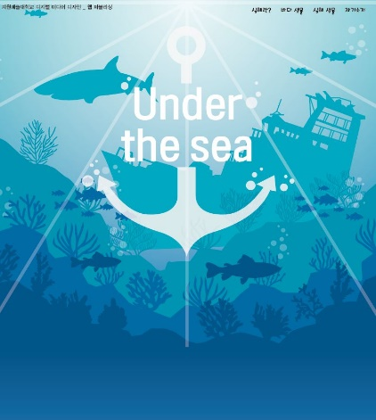

SUB

